Контрольная работа по теме «Движения», 9 класс

Г-9 | Контрольная работа по теме «Движения»  ВАРИАНТ 1 | Г-9 | Контрольная работа по теме «Движения»  ВАРИАНТ 2
1.На рис. АВСD- прямоугольник, точка М - середина стороны АВ. Укажите номера верных утверждений.  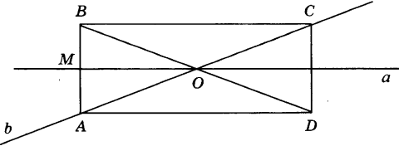  1) Точка А симметрична точке С относительно прямой а.  2) Точка А симметрична точке С относительно прямой b.  3) Точка А симметрична точке С относительно точки О.  4) Точка А симметрична точке В относительно точки О.  5) Точка А симметрична точке В относительно точки М.  6) Точка А симметрична точке В относительно прямой а.  2. Укажите координаты точки, симметричной точке М(-3;6) относительно начала координат.  3. Найти координаты точки В1, в которую переходит точка В(6;-2), если точка А(-1;3) при параллельном переносе переходит в точку А1(-9;4).  4. Построить образ остроугольного треугольника МКР при :  1) симметрии относительно точки О;  2) симметрии относительно прямой, содержащей сторону МР;  3) повороте на 600 относительно точки О по часовой стрелке. |  | 1.На рис. АВСD- прямоугольник, точка М - середина стороны ВС. Укажите номера верных утверждений.  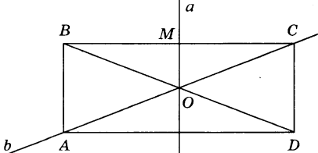  1) Точка В симметрична точке С относительно прямой а.  2) Точка В симметрична точке С относительно точки М.  3) Точка В симметрична точке С относительно точки О.  4) Точка А симметрична точке С относительно точки О.  5) Точка А симметрична точке С относительно прямой а.  6) Точка А симметрична точке С относительно прямой b.  2. Укажите координаты точки, симметричной точке М(3;-6) относительно начала координат.  3. Найти координаты точки А1, в которую переходит точка А(-6;-4), если точка С(3;-3) при параллельном переносе переходит в точку С1(-5;4).  4. Построить образ тупоугольного треугольника МКР при :  1) симметрии относительно точки О;  2) симметрии относительно прямой, содержащей сторону МК;  3) повороте на 600 относительно точки О против часовой стрелки.

